Bài tập 2: Tìm kiếm và đánh giá thông tin học thuật
1. Chủ đề liên quan đến ngành học (ngành dược học)
Ứng dụng của HPLC trong phân tích dịch sinh học
2. Thực hiện tìm kiếm thông tin trên
- Cơ sở dữ liệu học thuật (Google Scholar, Microsoft Academic, CSDL của thư viện trường)
- Tạp chí khoa học chuyên ngành
- Sách chuyên khảo
- Các nguồn mở trên internet
3. Quá trình tìm kiếm:
Phương thức tìm kiếm | Cú pháp tìm kiếm minh họa | Kết quả
Sử dụng từ khóa đơn giản | HPLC applications in biological fluid analysis  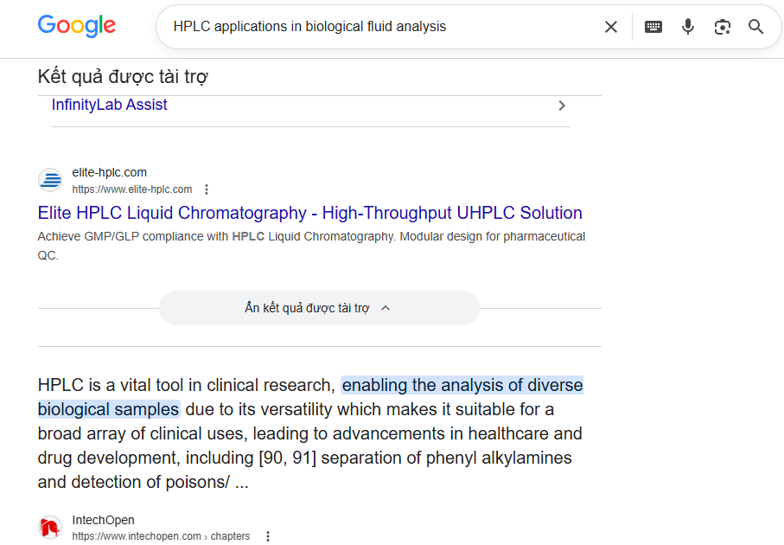 | Số lượng: Rất lớn (lên đến hàng triệu kết quả).  Chất lượng: Độ nhiễu cao. Xuất hiện nhiều bài viết chung chung, bài blog thương mại, hoặc các bài viết chỉ chứa từ "HPLC" mà không liên quan đến dịch sinh học.
Sử dụng cụm từ trong ngoặc kép | "HPLC applications in biological fluid analysis"  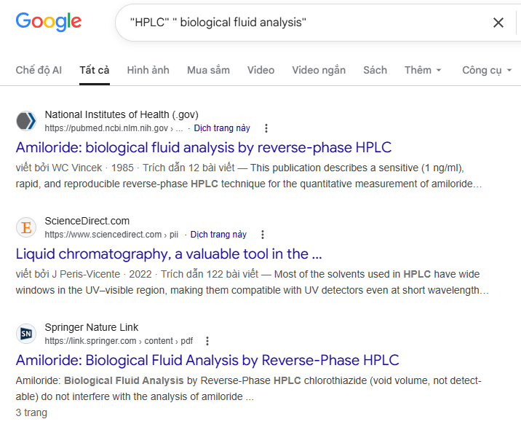 | Số lượng: Giảm đi đáng kể, khu trú rất sâu.  Chất lượng: Độ chính xác tuyệt đối. Các kết quả trả về thường là tiêu đề hoặc chương sách, bài báo khoa học trùng khớp hoàn toàn với chủ đề nghiên cứu.
Sử dụng các toán tử kết hợp ( AND, OR, NOT, intitle:) | intitle:"HPLC" AND ("biological fluid" OR "plasma") NOT "industrial"  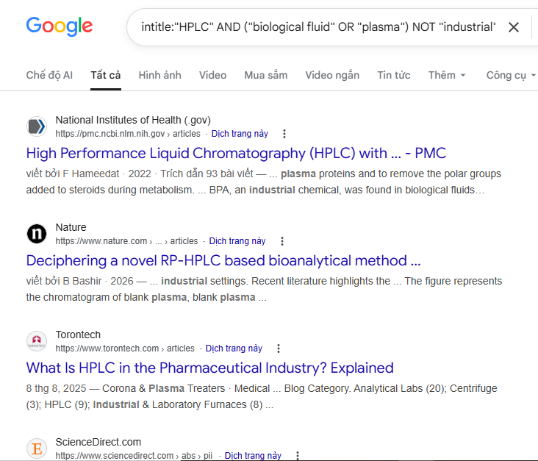 | Số lượng: Vừa phải, mang tính chọn lọc cao.  * Chất lượng: Rất cao và đi thẳng vào mục tiêu nghiên cứu lâm sàng. Loại bỏ được hầu hết các kết quả đi lệch hướng (như HPLC trong thực phẩm, công nghiệp môi trường).
Giới hạn tìm kiếm trong một trang web cụ thể | "HPLC" "biological fluid" site:ncbi.nlm.nih.gov  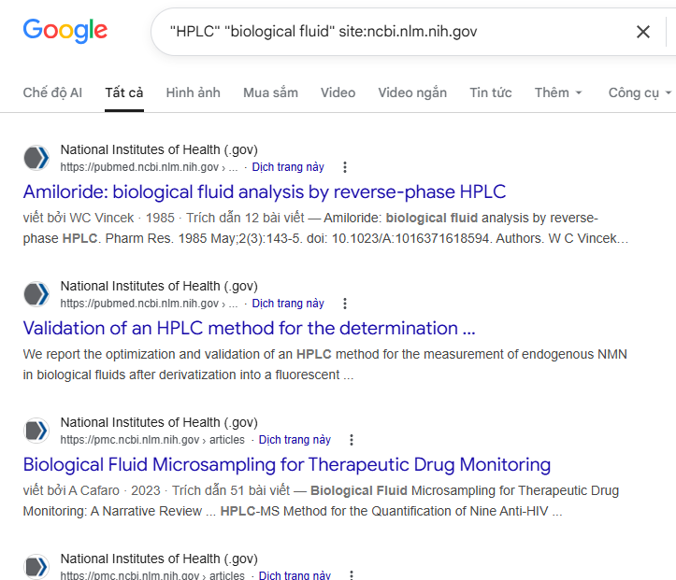 | Số lượng: Giới hạn trong phạm vi website đích.  Chất lượng: Độ tin cậy học thuật cực kỳ cao. Loại bỏ hoàn toàn các trang web thương mại, quảng cáo hoặc các diễn đàn không chính thống trên Internet.
Tìm kiếm theo loại file | "HPLC” “ biological fluid analysis" filetype:pdf  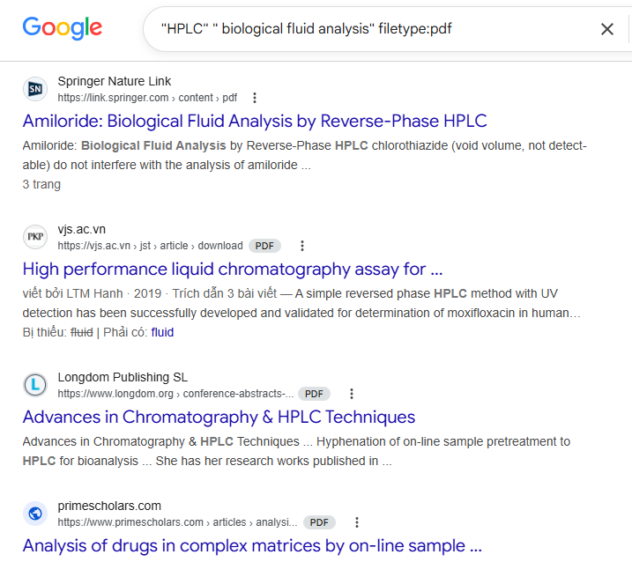 | Số lượng: Ít hơn tìm kiếm web thông thường nhưng tập trung.  Chất lượng: Rất phù hợp cho việc thu thập tài liệu tham khảo học thuật.Có thể tải trực tiếp file toàn văn (full-text) về để đọc và trích dẫn.
- Chiến lược tìm kiếm và đánh giá thông tin học thuật mang tính hệ thống, khoa học và tối ưu hóa thời gian: Ban đầu, chỉ cần gõ từ khóa đơn giản để làm quen với các thuật ngữ, xem các nghiên cứu thường dùng ma trận nào. Sau đó, để tăng độ chính xác và tiết kiệm thời gian, mình sẽ dùng ngoặc kép "" để tìm đúng cụm từ cốt lõi, kết hợp thêm các toán tử như AND, OR, NOT nhằm mở rộng tìm kiếm và loại bỏ các bài viết không liên quan. Một mẹo cực kỳ hiệu quả để tiếp cận thẳng các tài liệu chất lượng cao là dùng lệnh intitle: để tìm các bài báo coi chủ đề cần tìm là trọng tâm ngay từ tiêu đề, kết hợp với lệnh site: để giới hạn tìm kiếm trong các trang uy tín như NCBI hay Springer. Cách này giúp tự động lọc bỏ đến 90% các trang web thương mại, quảng cáo hoặc các bài viết chưa qua bình duyệt. Cuối cùng, chỉ cần thêm filetype:pdf là có thể tải ngay các bản full-text của bài báo khoa học hay sách chuyên khảo về máy.
4. Các nguồn tài liệu tìm kiếm được và đánh giá độ tin cậy
Đánh giá dựa trên các tiêu chí: tác giả, cơ quan xuất bản, phương pháp nghiên cứu, trích dẫn, tính cập nhật.
A. Cơ sở dữ liệu học thuật (Google Scholar, Microsoft Academic, CSDL của thư viện trường)
Bài báo 1: "Evaluation of the clinical and quantitative performance of a practical HPLC-UV platform for in-hospital routine therapeutic drug monitoring of multiple drugs" (Go Morikawa, 2023)
- Tác giả: Go Morikawa, Kazuto Fukami, Yukiko Moriiwa và các cộng sự, công tác tại Khoa Dược, Bệnh viện Đa khoa Hokushin và Trường Dược thuộc Đại học Dược và Khoa học Đời sống Tokyo, Nhật Bản. Đội ngũ này có sự kết hợp chặt chẽ giữa các dược sĩ lâm sàng, kỹ thuật viên xét nghiệm và các nhà nghiên cứu học thuật, mang lại độ tin cậy cao về mặt thực hành y tế.
- Cơ quan xuất bản: Tạp chí Journal of Pharmaceutical Health Care and Sciences, được xuất bản bởi hệ thống BMC (thuộc Springer Nature). Đây là một cơ quan xuất bản khoa học quốc tế uy tín, có quy trình bình duyệt nghiêm ngặt.
- Phương pháp nghiên cứu: Nghiên cứu thực nghiệm lâm sàng. Nhóm tác giả đã phát triển và thẩm định một nền tảng HPLC-UV thực tế, sau đó sử dụng các mẫu huyết thanh thừa của bệnh nhân để định lượng 5 loại thuốc. Phương pháp thống kê được sử dụng rất chặt chẽ, bao gồm phân tích hồi quy Passing-Bablok và phân tích Bland-Altman để đánh giá sự tương đồng giữa hệ thống HPLC-UV với máy phân tích miễn dịch tự động (cobas) và hệ thống LC-MS/MS.
- Trích dẫn: Bài báo tham chiếu 54 tài liệu khoa học chất lượng, bao gồm các hướng dẫn của FDA về thẩm định phương pháp phân tích sinh học và các nghiên cứu về theo dõi nồng độ thuốc điều trị (TDM). Số lần trích dẫn: 9.
- Tính cập nhật: Rất cao. Bài báo được công bố vào tháng 10 năm 2023, phản ánh nhu cầu và công nghệ rất sát với hiện tại.
Bài báo 2: "Bioanalytical study by HPLC for Quantification of Drug in Plasma Blood Concentration" (Vaishnavi A Shirsath, 2025)
- Tác giả: V.A. Shirsath, K.M. Nannor, P.K. Danke và các cộng sự.
- Cơ quan xuất bản: Tạp chí Asian Journal of Pharmaceutical Research and Development. Đây là một tạp chí chuyên ngành truy cập mở (Open Access) tập trung vào nghiên cứu và phát triển dược phẩm.
- Phương pháp nghiên cứu: Nghiên cứu tổng quan (Review Article). Bài báo không tiến hành thí nghiệm mới mà hệ thống hóa các nguyên lý hoạt động của HPLC, các thách thức khi phân tích ma trận sinh học phức tạp (như hiệu ứng nền, sự gắn kết protein), các kỹ thuật xử lý mẫu (LLE, SPE), và chi tiết các tiêu chuẩn thẩm định phương pháp theo hướng dẫn của FDA và EMA.
- Trích dẫn: Hệ thống dữ liệu trích dẫn phong phú với 61 tài liệu tham khảo chuyên ngành liên quan đến phát triển và thẩm định phương pháp phân tích sinh học.
- Tính cập nhật: Mới. Bài báo được chấp nhận vào tháng 11 năm 2025 và xuất bản vào tháng 12 năm 2025, phản ánh những góc nhìn và tiến bộ công nghệ cập nhật nhất trong lĩnh vực sắc ký.
Bài báo 3: Bài tổng quan "A review of the modern principles and applications of solid-phase extraction techniques in chromatographic analysis" (Mohamed E. I. Badawy, 2022)
- Tác giả: Mohamed E. I. Badawy và cộng sự, thuộc khoa Hóa chất Nông nghiệp (ĐH Alexandria, Ai Cập) và Khoa Kỹ thuật (ĐH Gifu, Nhật Bản). Đây là các nhà khoa học có chuyên môn chuyên sâu trong lĩnh vực. Độ tin cậy: Cao.
- Cơ quan xuất bản: Được lưu trữ trên PMC (Kho dữ liệu của Viện Y tế Quốc gia Hoa Kỳ) và xuất bản gốc trên tạp chí Analytical Sciences. Độ tin cậy: Rất cao.
- Phương pháp nghiên cứu: Nghiên cứu tổng quan, hệ thống hóa toàn diện các nguyên lý và ứng dụng thực tiễn của kỹ thuật chiết pha rắn trong sắc ký.
- Trích dẫn: Rất phong phú và minh bạch với khoảng 200 tài liệu tham khảo học thuật. Số lần trích dẫn: 474.
- Tính cập nhật: Xuất bản tháng 10/2022. Độ cập nhật: Khá tốt (trong vòng 5 năm trở lại đây).
Bài báo 4: "Analysis of human cerebrospinal fluid monoamines and their cofactors by HPLC" (Marta Batllori, 2017)
- Tác giả: Marta Batllori, Rafael Artuch và cộng sự thuộc Bệnh viện Sant Joan de Déu (Tây Ban Nha) và UCL (Vương quốc Anh). Tác giả là các chuyên gia nghiên cứu hóa sinh lâm sàng. Độ tin cậy: Rất cao.
- Cơ quan xuất bản: Đăng bản gốc trên tạp chí danh tiếng Nature Protocols, bản toàn văn được chia sẻ bởi tác giả trên ResearchGate. Độ tin cậy: Tuyệt đối.
- Phương pháp nghiên cứu: Thiết lập quy trình chuẩn (Protocol), mô tả chi tiết từng bước từ tiền xử lý mẫu dịch não tủy đến phân tích HPLC-ED/FD.
- Trích dẫn: Chuẩn mực với 31 tài liệu tham khảo khoa học. Số lần trích dẫn: 37.
- Tính cập nhật: Xuất bản tháng 11/2017. Tính cập nhật ở mức khá.
Bài báo 5: "Analysis of Thyroid Hormones in Serum by Liquid Chromatography-Tandem Mass Spectrometry" (Stapleton, 2010)
- Tác giả: Dongli Wang và Heather M. Stapleton từ Đại học Duke (Hoa Kỳ). Độ tin cậy: Cao.
- Cơ quan xuất bản: Lưu trữ tại PMC, bản gốc trên tạp chí Analytical and Bioanalytical Chemistry. Độ tin cậy: Cao.
- Phương pháp nghiên cứu: Nghiên cứu thực nghiệm phân tích, mô tả chi tiết quy trình chiết xuất và tối ưu hóa hệ thống LC-MS/MS, có đối chiếu với phương pháp miễn dịch phóng xạ (RIA).
- Trích dẫn: Đầy đủ các trích dẫn học thuật chuyên ngành. Số lần trích dẫn: 135.
- Tính cập nhật: Xuất bản năm 2010. Dù khá cũ, dữ liệu mang tính nền tảng về tối ưu hóa khối phổ.
B. Tạp chí khoa học chuyên ngành
Bài báo 1: "High-performance liquid chromatography-tandem mass spectrometry for simultaneous determination of 23 antidepressants..." trên tạp chí Frontiers in Pharmacology (Jinglong Wang, 2025)
- Tác giả: Guofei Li và cộng sự công tác tại Khoa Dược, Bệnh viện Thịnh Kinh thuộc Đại học Y khoa Trung Quốc. Độ tin cậy: Cao.
- Cơ quan xuất bản: Frontiers in Pharmacology - tạp chí khoa học quốc tế có bình duyệt nghiêm ngặt. Độ tin cậy: Cao.
- Phương pháp nghiên cứu: Thực nghiệm phát triển và thẩm định phương pháp tuân thủ chặt chẽ hướng dẫn của Dược điển Trung Quốc và FDA.
- Trích dẫn: Nguồn tài liệu phong phú, minh bạch, trích dẫn nhiều quy định quốc tế.
- Tính cập nhật: Xuất bản tháng 3/2025. Độ cập nhật rất cao.
Bài báo 2: "HPLC-UV Analysis of Fruquintinib in Plasma of a Patient with Colorectal Cancer" trên tạp chí Biological and Pharmaceutical Bulletin (Yoshito Gando, 2026)
- Tác giả: Yoshito Gando và cộng sự từ Đại học Dược Meiji (Nhật Bản). Độ tin cậy: Cao.
- Cơ quan xuất bản: Tạp chí chính thức của Hội Dược học Nhật Bản. Độ tin cậy: Rất cao.
- Phương pháp nghiên cứu: Báo cáo ca lâm sàng kết hợp phân tích thực nghiệm định lượng nồng độ thuốc trực tiếp trên huyết tương bệnh nhân.
- Trích dẫn: Đầy đủ, 8 tài liệu tham khảo cốt lõi.
- Tính cập nhật: Xuất bản vào đầu năm 2026. Độ cập nhật rất cao.
C. Sách chuyên khảo
Chương sách 1: "Utilizing High-Performance Liquid Chromatography (HPLC) in Clinical Diagnostics" xuất bản bởi IntechOpen (Fatemeh Keyfi, 2024)
- Tác giả: Fatemeh Keyfi, Amin Alaei và cộng sự từ Viện Khoa học Y tế Varastegan (Iran). Độ tin cậy: Đáng tin cậy.
- Cơ quan xuất bản: Nhà xuất bản sách truy cập mở IntechOpen. Độ tin cậy: Mức độ khá tốt, có bình duyệt.
- Phương pháp nghiên cứu: Sách tổng quan, hệ thống hóa các ứng dụng lâm sàng của HPLC từ chẩn đoán bệnh chuyển hóa đến di truyền.
- Trích dẫn: Hệ thống tham chiếu chéo rộng rãi.
- Tính cập nhật: Xuất bản tháng 12/2024. Rất phù hợp và cập nhật.
Chương sách 2: "High performance liquid chromatography in forensic toxicological analysis" trong cuốn Handbook of Analytical Separations, Vol. 6 (Pragst, 2008)
- Tác giả: Fritz Pragst từ Đại học Y khoa Charité Berlin (Đức) - một chuyên gia hàng đầu về độc chất học. Độ tin cậy: Rất cao.
- Cơ quan xuất bản: Tập đoàn Elsevier - nhà xuất bản học thuật uy tín bậc nhất thế giới. Độ tin cậy: Tuyệt đối.
- Phương pháp nghiên cứu: Phân tích lý thuyết chuyên sâu kết hợp với thu thập dữ liệu về hóa pháp y, độc chất học.
- Trích dẫn: Dữ liệu trích dẫn đồ sộ (hơn 160 nguồn tham khảo).
- Tính cập nhật: Xuất bản năm 2008. Khá cũ, nhưng kiến thức nền tảng về cấu tạo cột và các loại đầu dò vẫn giữ nguyên giá trị cốt lõi.
Chương sách 3: "Ứng dụng của sắc ký lỏng hiệu năng cao trong kiểm nghiệm thuốc" trong sách Một Số Phương Pháp Sắc Ký Dùng Trong Phân Tích Thuốc (PGS.TS Nguyễn Thị Kiều Anh, 2022)
- Tác giả: PGS.TS Nguyễn Thị Kiều Anh, PGS.TS Phạm Thị Thanh Hà, TS Tạ Mạnh Hùng (Đại học Dược Hà Nội). Đây là những chuyên gia đầu ngành tại Việt Nam. Độ tin cậy: Rất cao.
- Cơ quan xuất bản: Nhà xuất bản Y học (Bộ Y tế). Độ tin cậy: Cơ quan chính thống của Việt Nam.
- Phương pháp nghiên cứu: Giáo trình/sách chuyên khảo, đúc kết lý thuyết, quy chuẩn từ Dược điển và thực tiễn kiểm nghiệm.
- Trích dẫn: Có tham chiếu đến Dược điển Việt Nam, USP (Mỹ), BP (Anh).
- Tính cập nhật: Xuất bản năm 2022. Rất phù hợp và cập nhật.
D. Các nguồn mở trên internet
Bài viết 1: "HPLC là gì? Ứng dụng của HPLC trong kiểm nghiệm thuốc" trên website thiết bị phòng sạch VCR (VCR, 2024)
- Tác giả: Đội ngũ nội dung của VCR (không rõ tên chuyên gia cụ thể). Độ tin cậy: Thấp, chủ yếu là đội ngũ marketing.
- Cơ quan xuất bản: Website của công ty bán thiết bị phòng sạch công nghiệp. Độ tin cậy: Thấp, nội dung chủ yếu nhằm mục đích SEO và thu hút khách hàng mua thiết bị.
- Phương pháp nghiên cứu: Tổng hợp kiến thức phổ thông trên internet, không mang tính nghiên cứu.
- Trích dẫn: Ghi chú vài tên sách ở cuối bài rất sơ sài, không có dẫn nguồn trực tiếp trong đoạn văn.
- Tính cập nhật: Tháng 01/2024. Mới về thời gian, nhưng nội dung lặp lại các kiến thức cơ bản có từ lâu.
Bài viết 2: "4 lĩnh vực ứng dụng của sắc ký lỏng hiệu năng cao" trên website Trung Tâm Thuốc Central Pharmacy (Huyền, 2023)
- Tác giả: Dược sĩ Thanh Huyền. Người viết có kiến thức chuyên môn cơ bản nhưng không phải nhà nghiên cứu chuyên sâu. Độ tin cậy: Khá.
- Cơ quan xuất bản: Website của một hệ thống nhà thuốc thương mại. Độ tin cậy: Trung bình, chỉ dùng để tham khảo thông tin nền tảng.
- Phương pháp nghiên cứu: Bài viết biên soạn lại dựa trên giáo trình của Trường Đại học Dược Hà Nội.
- Trích dẫn: Có ghi nguồn biên soạn nhưng không theo định dạng trích dẫn chuẩn mực.
- Tính cập nhật: Đăng tải năm 2023. Khá gần đây nhưng kiến thức mang tính chất giáo khoa.
4. Bảng tổng hợp các nguồn thông tin với đánh giá và xếp hạng độ tin cậy
Nguồn thông tin | Độ tin cậy khoa học | Mức độ kiểm duyệt | Tính cập nhật | Giá trị trích dẫn | Xếp hạng tổng thể
Cơ sở dữ liệu học thuật | Rất cao | Rất cao | Cao | Rất cao | Cao
Tạp chí khoa học chuyên ngành | Rất cao | Rất cao | Cao | Rất cao | Cao
Sách chuyên khảo | Rất cao | Cao | Trung bình thấp | Cao | Trung bình cao
Nguồn mở internet | Thấp trung bình | Thấp | Thấp | Thấp | Thấp

5. Phân tích ưu điểm và nhược điểm của các nguồn thông tin
* Cơ sở dữ liệu học thuật (Google Scholar, Microsoft Academic, CSDL của thư viện trường)
- Ưu điểm:
  - Độ tin cậy cao
  - Phong phú và đa dạng cả về nội dung và số lượng các bài báo
  - Tính cập nhật cao và liên tục
  - Có hỗ trợ đánh giá chất lượng (số lần trích dẫn, chỉ số H-index)
- Nhược điểm:
  - Không phải tất cả đều chất lượng cao do có bài chưa bình duyệt...
  - Cần có kỹ năng lọc để chọn được bài báo phù hợp với nhu cầu
  - Một số phải trả phí để đọc full
* Tạp chí khoa học chuyên ngành
- Ưu điểm:
  - Độ chính xác và khoa học rất cao
  - Tính cập nhật cao
  - Có sự chuẩn hóa theo FDA, EMA, ICH
- Nhược điểm:
  - Phải trả phí
  - Nội dung hẹp: chỉ tập trung 1 vấn đề
  - Khó đọc, hiểu thuật ngữ chuyên sâu
* Sách chuyên khảo
- Ưu điểm:
  - Độ tin cậy cao, kiến thức được chuẩn hóa, được nhiều chuyên gia đồng tình
  - Hệ thống hóa tốt, dễ đọc dễ hiểu hơn so với các bài báo, bài nghiên cứu
  - Phù hợp cho sinh viên khi tìm hiểu các kiến thức nền tảng
- Nhược điểm:
  - Cập nhật chậm
  - Ít các dữ liệu thực tế mới, không phản ánh xu hướng mới, nhanh
* Các nguồn mở trên internet
- Ưu điểm:
  - Tiếp cận nhanh
  - Sử dụng ngôn từ đơn giản, dễ hiểu
- Nhược điểm:
  - Thiếu độ tin cậy, nội dung chưa được bình duyệt
  - Có thể sai hoặc lỗi thời
  - Không có trích dẫn chuẩn
  - Đôi khi thiên về quảng cáo
Danh mục tài liệu tham khảo
- Fatemeh Keyfi, A. A. H. M. D. A. H. a. P. G., 2024. Utilizing High-Performance Liquid Chromatography (HPLC) in Clinical Diagnostics. s.l.:s.n.
- Go Morikawa, K. F. Y. M. K. Ο. &. Α. Υ., 2023. Evaluation of the clinical and quantitative performance of a practical HPLC-UV platform for in-hospital routine therapeutic drug monitoring of multiple drugs. [Online] Available at: https://link.springer.com/article/10.1186/s40780-023-00298-7 [Accessed 20 3 2026].
- Huyền, D. s. T., 2023. 4 lĩnh vực ứng dụng của sắc ký lỏng hiệu năng cao. [Online] Available at: https://trungtamthuoc.com/bai-viet/4-linh-vuc-ung-dung-cua-sac-ky-long-hieu-nang-cao [Accessed 20 3 2026].
- Jinglong Wang, J. W. C. Z. G. L., 2025. High-performance liquid chromatography-tandem mass spectrometry for simultaneous determination of 23 antidepressants and active metabolites in human serum and its application in therapeutic drug monitoring. [Online] Available at: https://www.frontiersin.org/journals/pharmacology/articles/10.3389/fphar.2025.1531496/full [Accessed 20 3 2026].
- Marta Batllori, M. M.-L. A. O. M. C. C. S. A. G.-C. M. K. S. P. S. J. H. &. R. A., 2017. Analysis of human cerebrospinal fluid monoamines and their cofactors by HPLC. [Online] Available at: https://www.nature.com/articles/nprot.2017.103 [Accessed 20 3 2026].
- Mohamed E. I. Badawy, M. A. Μ. Ε.-Ν. Ρ. K. K. L. W. L. &. E. I. R., 2022. A review of the modern principles and applications of solid-phase extraction techniques in chromatographic analysis. [Online] Available at: https://link.springer.com/article/10.1007/s44211-022-00190-8 [Accessed 20 3 2026].
- PGS.TS Nguyễn Thị Kiều Anh, P. P. Т. Т. Н. Т. Т. М. H., 2022. Một Số Phương Pháp Sắc Ký Dùng Trong Phân Tích Thuốc. s.l.: Nhà xuất bản Y học.
- Pragst, F., 2008. Handbook of Analytical Separations 6. s.l.:s.n.
- Stapleton, D. W. &. H. M., 2010. Analysis of thyroid hormones in serum by liquid chromatography-tandem mass spectrometry. [Online] Available at: https://link.springer.com/article/10.1007/s00216-010-3705-9 [Accessed 20 3 2026].
- Vaishnavi A Shirsath, D. K. M. N. P. k. D. R. D. K. S. B. V., 2025. Bioanalytical study by HPLC for Quantification of Drug in Plasma Blood Concentration. [Online] Available at: https://ajprd.com/index.php/journal/article/view/1670 [Accessed 20 3 2026].
- VCR, 2024. HPLC là gì? Ứng dụng của HPLC trong kiểm nghiệm thuốc. [Online] Available at: https://vietnamcleanroom.com/vi/post/hplc-la-gi--ung-dung-cua-hplc-trong-kiem-nghiem-thuoc-1455.htm [Accessed 20 3 2026].
- Yoshito Gando, M. Y. Y. O. Y. I. M. S. S. N. T. Y., 2026. HPLC-UV Analysis of Fruquintinib in Plasma of a Patient with Colorectal Cancer. [Online] Available at: https://www.jstage.jst.go.jp/article/bpb/49/1/49_b25-00639/_article [Accessed 20 3 2026].

